Proiect Informatică Mobilă.

Management cabinet stomatologic

Vișoiu Ovidiu - Viorel
I.M.E. C41

Baza de date Aplicația utilizează baza de date a proiectului din anul II

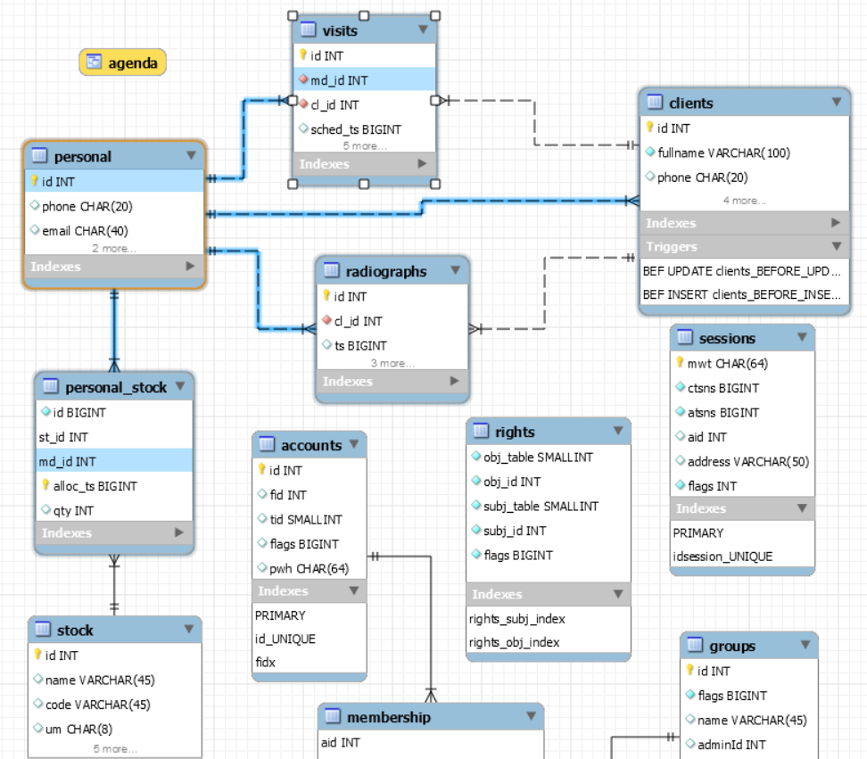

MySql, PHP, JSON

Navigarea între elementele GUI

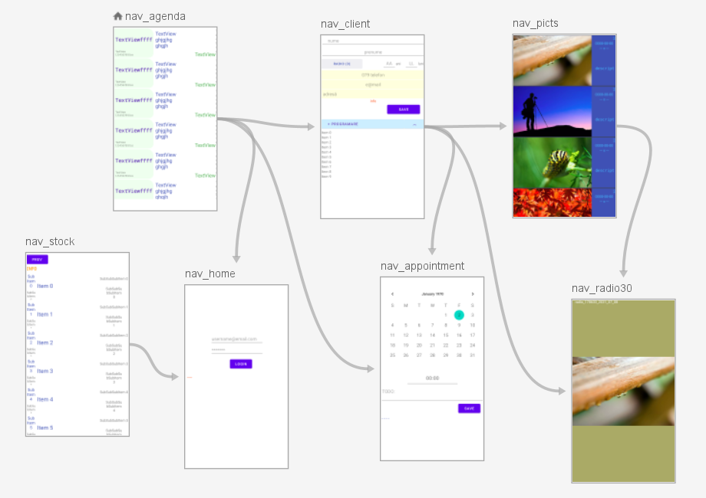

redirectare la fragmentul de login în caz de sesiune invalidă

Listele (Agenda, Stocul, Radiografi)

- paginare
- RecyclerView - memory friendly - celulele sunt recreate
- endless scrolling vertical în ambele sensuri

Filtrarea

- după cuvinte/părți - match-urile multiple sunt afișate primele

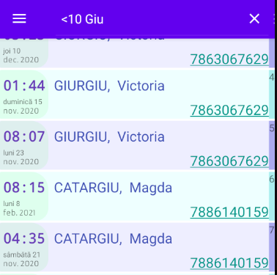
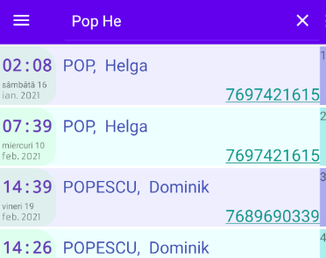
cuvinte multiple temporală

- temporală
<2 - de poimâine încoace, descrescător
>7 - de peste o săptămână și mai îndepărtate, crescător
>-7 - din ultima săptămână, crescător
>-30 - de luna trecută și mai vechi

Date client și programare/vizită

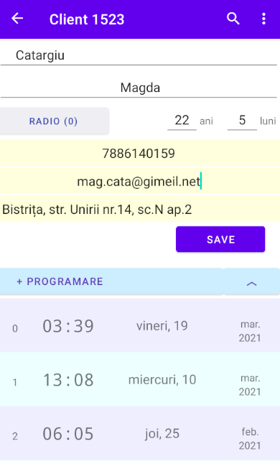
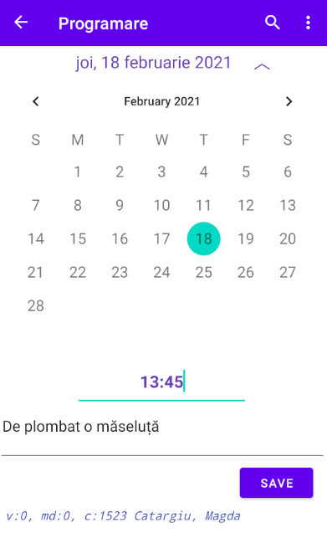

interf. client vizită/programare

Radiografii

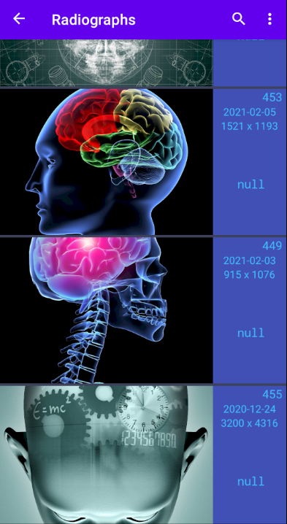
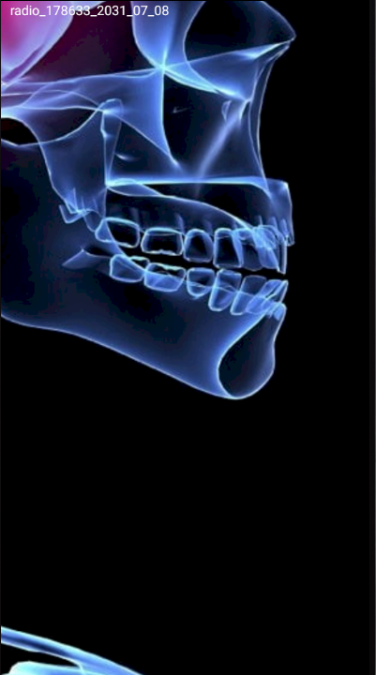
galerie fullscreen

Stoc
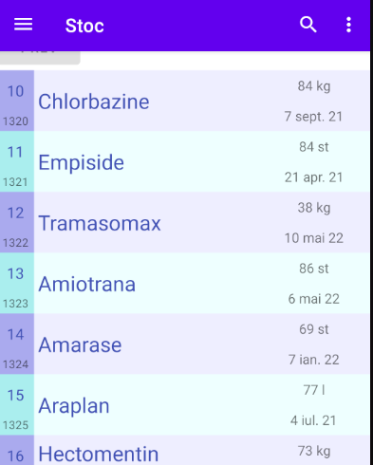

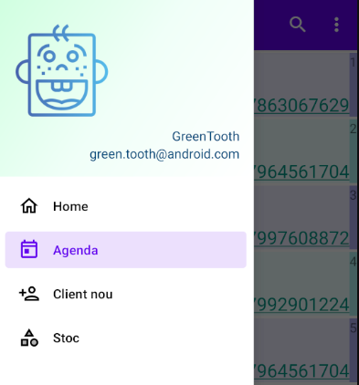
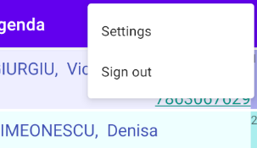
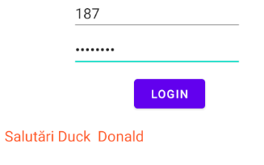
Meniuri, login

